

# 

**Nombre del proyecto:**

Procedimiento para realizar un proyecto.

**Asignatura:**

Diseño de Interfaces Digitales

**Docente:**

Erick Neftali Sarmiento Cortés

**Alumno:**

Luis Daniel Ortíz Morales

**Licenciatura:**

Diseño Gráfico Digital

**Matricula:**

VLDGD2212007

**Villahermosa, Tabasco, 24 de Febrero de 2021**

# INDICE

Prologo………………………..3

Introducción…………..…4

Desarrollo……………….….5-9

Conclusión………….………10

Bibliografía …....…………11

PRÓLOGO

La actividad presentada a continuación es una investigación enfocada en el procedimiento correcto con el cual se debe de desarrollar una activad de nivel profesional. Ya que el uso adecuado de estas te permitirá obtener el máximo potencial de tu investigación.

INTRODUCCIÓN

Una investigación es un aporte al conocimiento, puesto que brinda nuevas perspectivas sobre un determinado problema. Requiere enfrentarse ante una realidad para dar una explicación, probar una hipótesis (un supuesto/una conjetura), dentro de un espacio y tiempo determinados, mediante el empleo de una serie de técnicas metodológicas específicas para comprender y explicar el objeto de estudio tratado. Una investigación debe basarse en la empírica y en la medición, sujeto a los principios específicos de las pruebas de razonamiento. La llamada *Rueda de Wallace* es la representación circular del modelo y conocimiento científico:

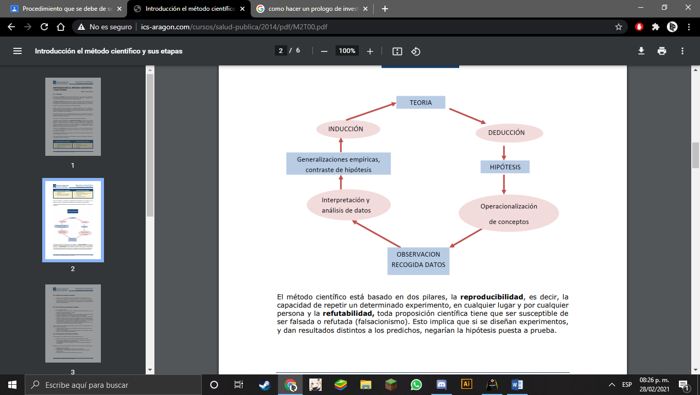

DESARROLLO

Como debe de ser una investigación

Cualquier investigación debe utilizar el método científico, el cual está basado en dos pilares, la reproducibilidad, es decir, la capacidad de repetir un determinado experimento o desarrollo, en cualquier lugar y por cualquier persona y la refutabilidad, toda proposición científica tiene que ser susceptible de ser falsa o refutada (falsacionismo). Esto implica que si se desarrollan investigaciones, y dan resultados distintos a los predichos, negarían la hipótesis puesta a prueba.

Objetivo del método científico

• Alcanzar el conocimiento cierto de los fenómenos y poder predecir otros.

• Descubrir la existencia de procesos objetivos y sus conexiones internas y externas para generalizar y profundizar en los conocimientos así adquiridos para demostrarlos con rigor racional y comprobarlos con el experimento y técnicas de su aplicación.

Características del método científico

• Es un método teórico.

• Es sistemático: sentido de orden y disciplina que busca garantizar un nivel aceptable de reproducibilidad

• Es a la vez inductivo y deductivo.

• Tiene una base empírica: emplea la observación directa para obtener los datos objetivos necesarios que documentan el conocimiento obtenido.

• Emplea el examen crítico: el científico somete sus resultados a la prueba empírica se halla sujeto a revisión y los resultados no son nunca definitivos.

• Es circular: interacción continua entre experiencia y teoría. La teoría alimenta a la experiencia y ésta a la teoría y el objetivo es entrar en un proceso de retroalimentación que permite la acumulación de conocimiento.

• Busca controlar los factores que no están directamente relacionados con las variables en cuestión pero que pueden influir sobre ella. Como características generales del método científico serían la sistematización y el control.

• Sistematización: aislar de forma intencional el fenómeno concreto y que es objeto de la observación.

• Control: las condiciones bajo las que se realiza la observación han sido previamente consideradas y delimitadas.

DESARROLLO

Saber cómo elaborar trabajos de investigación es clave durante el periodo académico, ya que en muchas ocasiones estos se usan como método de evaluación, tanto en la educación secundaria como en la educación superior. También es importante en el ámbito laboral, pues sirve para obtener información relevante para las empresas y para presentarla ante compañeros y superiores. Por eso, es importante adquirir y afianzar un método de investigación y de muestra de los resultados.  
  
Los pasos de un trabajo de investigación son:

1. Identificación de la necesidad o necesidades preguntándonos qué queremos saber.
2. Selección del tema o problema a investigar, lo más detallada posible.
3. Documentación de las investigaciones previas publicadas sobre este tema.
4. Establecimiento de un plan de trabajo esquemático o detallado.
5. Desarrollo del trabajo de campo.
6. Redacción del trabajo de investigación.
7. Elaboración de conclusiones.
8. Presentación del trabajo y comunicación de las conclusiones.

La investigación puede responder a diferentes objetivos y públicos, por lo que es importante contar con un esquema organizativo con los puntos más importantes para ser eficientes y claros.

**A la hora de seleccionar un tema**, hay que considerar su originalidad y consultar cómo ha sido tratado por otros trabajos de investigación. **El proceso de documentación es determinante**. En él podemos recurrir a publicaciones, monografías, boletines, revistas profesionales, bancos de datos, informes o proyectos técnicos.

La estructura del trabajo de investigación debe constar de:

* **Introducción**: aquí se indica por qué se ha investigado el tema y qué se busca con el trabajo de investigación.
* **Desarrollo**: es el núcleo, el lugar en el que se presentan y se contextualizan los datos, los conceptos y las ideas. Conviene esquematizarlo en detalle y enriquecerlo con esquemas e infografías.
* **Conclusiones**: recoge las tesis que se pueden extraer a la luz de los datos y las ideas obtenidas. En ocasiones se acompaña de recomendaciones, consejos sobre el tema y futuras líneas de investigación.

DESARROLLO

La investigación destinada a producir información válida confiable debe utilizar instrumentos precisos que la avalen y la hagan cuantificable y reproducible. Estos elementos son el atributo del método científico, permiten excluir o, por lo menos, controlar los prejuicios, intuiciones y tendencias personales que puedan deformar los resultados.

En nuestro medio y en la actualidad, buena parte de los trabajos publicados reflejan principalmente estudios retrospectivos, ejecución de una técnica quirúrgica, descripción de casos clínicos, etc., que, aunque útiles, solamente permiten conocer los resultados obtenidos por el autor, sin que puedan esos datos ser confiablemente utilizados por otros ya que están sesgados por las formas interesantes del autor.

Se debe investigar para aportar conocimientos que permitan mejorar la calidad, el tiempo de vida y, específicamente en nuestra profesión, para prevenir la enfermedad o mejorar los métodos de tratamiento. Los clínicos debemos hacerlo movidos esencialmente por el genuino deseo de encontrar respuesta a los muchos interrogantes y dudas que se presentan en el ejercicio profesional cotidiano, cuando nos vemos enfrentados a tratamientos que nos generan inconformidad o inquietud, o cuando observamos hechos clínicos que no son enteramente explicables.

**Como formular objetivos.**

a)    Para iniciar la formulación de objetivos, se debe tener definido el planteamiento, la formulación y sistematización del problema

b)   Para formular los objetivos, debemos plantearnos las siguientes preguntas:

¿Qué quiere hacer en la investigación? ¿Qué es lo que busco conocer?¿A dónde quiero llegar?

Entonces debemos pasar a realizar una elaboración de una lista preliminar de respuestas que nos ayuden a satisfacer las interrogantes planteadas en los sub incisos anteriores. Una vez que tengamos la lista elaborada, debemos completarla señalando las acciones que se van a realizar como investigadores y que va a permitir lo que se ha propuesto.

Otro paso que no se debe desconocer es la selección de verbos a utilizar: En la elaboración de los objetivos es importante tener un cuidado especial al seleccionan los verbos que describan la acción que se pretende alcanzar o lograr.

A este respecto los expertos recomiendan su redacción con verbos en infinitivo que sean factibles lograrse alcanzar durante la investigación, así como deben ser verificados o evaluados en determinado momento.

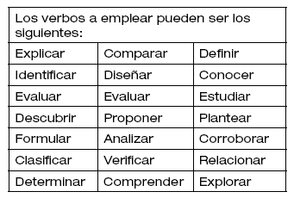

**DESARROLLO**

**Conclusión**

En la parte final del trabajo de investigación, después de las conclusiones, hay que reservar un espacio dedicado a detallar la **bibliografía**que se ha empleado. Ésta tiene que estar ordenada por orden alfabético y de acuerdo con las normas académicas generales de presentación. Si en el texto principal se han empleado citas de autores o de otras publicaciones, se puede optar por introducirlas a pie de página en cada hoja o al final del texto, en un apartado propio anterior a la bibliografía.  
  
Sobre el **estilo**, hay que emplear un lenguaje formal, aunque ajustado a la persona o a la audiencia que lo va a recibir. Conviene redactar en tercera persona y evitar tanto el empleo excesivo de citas textuales como de términos ambiguos. Tampoco es aconsejable emplear oraciones demasiado largas ni abreviaturas. Las siglas deben siempre emplearse después de acompañar, la primera vez que aparecen en el texto, a la palabra o conjunto de palabras a las que representa.

En el campo de la [lógica](https://concepto.de/logica/), la conclusión es **la premisa final de un razonamiento**, cuya validez se desprende de las premisas anteriores. Una conclusión puede ser verdadera incluso si sus premisas no lo son, de manera que una conclusión válida no hace válidos también los pasos dados para llegar a ella.

Concepto. (2021). Concepto de Conclusión. Consultado 27/02/2021, de Concepto Sitio web: https://concepto.de/conclusion/

CONCLUSIÓN

Como conclusión de la investigación, es de importancia destacar la veracidad de las fuentes donde se obtiene la información, ya que toda la investigación estará cimentada en ellas. El uso de un buen método de investigación asegura que se desarrolle en las óptimas condiciones.

En el transcurso de la Licenciatura será de vital importancia hacer uso de un correcto protocolo de investigación, para garantizar así un resultado verídico y que sea gratificante tanto para mí, así como a todo aquel que haga uso de él.

BIBLIOGRAFÍA

Concepto. (2021). Concepto de Conclusión. Consultado 27/02/2021, de Concepto Sitio web: <https://concepto.de/conclusion/>

Ingeniesia Desarrollo Cloud, S.L.. (2019). 20 frases célebres sobre la investigación científica. 27/08/02, de Clinic Cloud Sitio web: <https://clinic-cloud.com/blog/frases-celebres-sobre-la-investigacion-cientifica>

Scielo. (2013). CÓMO HACER UN TRABAJO DE INVESTIGACIÓN. 27/02/2021, de Scielo.org Sitio web: <http://www.scielo.org.bo/scielo.php?script=sci_arttext&pid=S1726-89582013000100012>

Yolanda Castán. (2017). INTRODUCCIÓN AL MÉTODO CIENTÍFICO Y SUS ETAPAS. 27/02/2021, de CVA.Itesm Sitio web: <https://www.cva.itesm.mx/biblioteca/pagina_con_formato_version_oct/apaweb.html>